SIMULARE EVALUARE NAŢIONALĂ – 21 martie 2013
Probă scrisă la MATEMATICĂ
clasa a VIII-a

- Din oficiu se acordă 10 puncte.
- Toate subiectele sunt obligatorii. Timpul efectiv de lucru este de 120 minute.

SUBIECTUL I – Pe foaia de examen se trec doar rezultatele. ( 30 de puncte)

(5p) 1. Rezultatul calculului 18 + 918: 9 este …..
(5p) 2. Muchia unui cub cu aria laterală de , este egală cu …. dm .
(5p) 3 .Media geometrică a numerelor a= şi b= este ………………….

(5p) 4. Într-o urnă sunt bile numerotate de la 1 la 42 .Se extrage o bilă. Probabilitatea ca pe
bila extrasă să fie un număr pătrat perfect este ……….

(5p) 5 .În cubul din figura 1 , unghiul dintre dreptele CF şi DH este de ……⁰
(5p) 6. Diagrama din figura 2. reprezintă notele obţinute de elevii unei clase la testarea iniţială
la matematică . Numărul de elevi care au obţinut cel puţin nota 7 este de ……
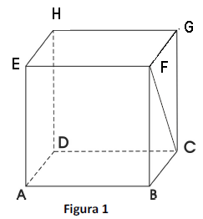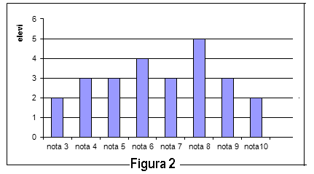

SUBIECTUL II – Pe foaia de examen scrieţi rezolvările complete. ( 30 de puncte)

(5p) 1. Desenaţi o prismă triunghiulară regulată ABCDEF
5p) 2. Aflaţi numărul natural x , ştiind că
(5p) 3. Arătaţi că :
(5p) 4. a) Reprezentaţi grafic funcţia , f : R → R
(5p) b)Aflaţi distanţa de la originea axelor de coordonate la graficul funcţiei date .

(5p) 5. Doi amici au împreună 450 lei .Diferenţa dintre 60% din suma primului şi 40% din
suma celui de al doilea este 20 lei Câţi lei are fiecare .

SUBIECTUL III – Pe foaia de examen scrieţi rezolvările complete.( 30 de puncte)

- Un cort are forma unei piramide patrulatere regulateVABCD cu baza ABCD şi are toate muchiile congruente.Ştiind că distanţa de la punctul V la planul BCD este dem , să se afle :
(5p) a) muchia cortului
(5p) b) Volumul cortului
(5p) c) Cercetaţi dacă pentru confecţionarea cortului sunt suficienţi 44 de pânză impermeabilă ( toate
feţele cortului sunt din pânză ,inclusive podeaua ).

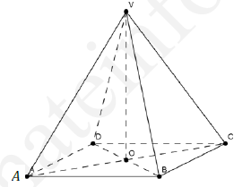

2. Un teren în formă de trapez dreptunghic ABCD ( ), AB//CD este
împărţit în două parcele , triunghiul BCE (EAB) şi un patrulater AECD cu
lungimea laturii AE= 20 m . Ştiind că are perimetrul de 120 m şi laturile sale
sunt invers proporţionale cu numerele 0,1(6) ; 0,125 ; , BE<CE<BC , să se afle:

(5p) a) Lungimile laturilor .
(5p) b) Cât costă împrejmuirea terenului ABCD , dacă 1m de gard costă 20 lei .
(5p) c) Fie EM BC , MBC. O furnică parcurge traseul E-M-C-D-E .Aflaţi ce distanţă a parcurs furnica.

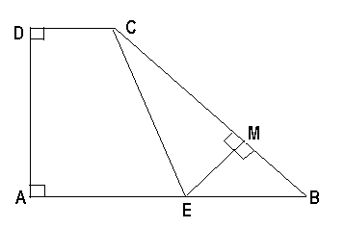

BAREM DE EVALUARE ŞI DE NOTARE
SUBIECTUL I |  | (30 de puncte)
1. | 120 | 5p
2. | 50 dm | 5p
3. | 60 | 5p
4. |  | 5p
5. | 45⁰ | 5p
6. | 13 | 5p
SUBIECTUL II |  | (30 de puncte)
1. | Desen  Notaţie | 4p  1 p
2. | ;  x =6 | 5p
3. | sau | 5p
4. | a)  4x= 24A  B  reprezentarea celor 2 puncte  trasarea graficului | 1p  1p  2p  1p
 | b) A  B  AB=10  OMABd( O, )=OM | 1p  1p  1p  2p
5 | X⁼ suma I şi y= II  x+y =450  60% din x – 40% din y = 20  x= 200 lei ;  y= 250 lei | 1p  1 p  1 p  1 p  1 p
SUBIECTUL III |  | 30 puncte)
1. | a) AB=BC=CD=AD=AV=BV=CV=DV= x  , | 1p  2 p  1p  1 p
 | b) | 2p  3 p
 | c)  Compară cu44  sunt suficienţi 44 m² de pânză | 2p  1 p  2 p
2. | a) ;  Fie x,y,z laturile triunghiului BCE  x =30 m ; y = 40 m ; z = 50m . Ştim că : BE<CE<BC 30<40<50  BE = 30 m ; CE= 40 m ; BC= 50 m . | 1p  2p  1p  1p
 | b) BE = 30 m ; CE= 40 m ; BC= 50 m dreptunghic în ECE este înălţimea în ABCD trapez dreptunghic şi m(E = 90⁰ ) AECD dreptunghi AE = 20 m ; AD= 40 m ; DC= 20 m AB= 50 m ; P_{ABCD} = AB+BC+CD+AD = 160 m ; S= 160 20 = 3200 lei | 5p
 | c)  EM+MC+CD+DE=76+m | 1p  1p  1p  2 p

